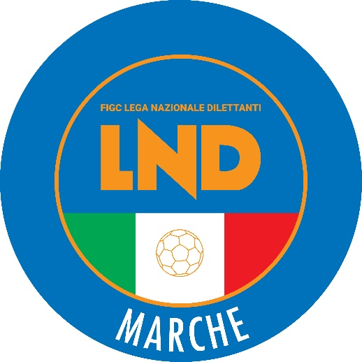 | Federazione Italiana Giuoco Calcio  Lega Nazionale Dilettanti  COMITATO REGIONALE MARCHE  Via Schiavoni, snc - 60131 ANCONA  CENTRALINO: 071 285601 - FAX: 071 28560403  sito internet: www.figcmarche.it  e-mail: cr.marche01@lnd.it  pec: marche@pec.figcmarche.it
Stagione Sportiva 2024/2025

Comunicato Ufficiale N° 3 del 4 luglio 2024

CORTE SPORTIVA D’APPELLO TERRITORIALE

La Corte sportiva d’appello territoriale presso il Comitato Regionale Marche ha emesso la seguente

ORDINANZA

RECLAMO A.S.D. MONTEFANO AVVERSO SANZIONI IN MERITO ALLA GARA MONTEFANO CALCIO –URBINO CALCIO DEL 5 maggio 2024 PLAY-OFF di ECCELLENZA
(Delibera del Giudice sportivo del Comitato Regionale Marche - Com. Uff. n. 237 del 7.5.2024)

La Corte sportiva d’appello territoriale, preso atto della Relazione della Procura Federale della F.I.G.C. pervenuta in data 2 luglio 2024
fissa

la riunione del 22 luglio 2024, che si terrà alle ore 18,00 presso la sede del Comitato Regionale Marche, in via Schiavoni, snc, ad Ancona, per la prosecuzione del procedimento.

Manda alla Segreteria del Comitato Regionale Marche per gli adempimenti conseguenti.

Depositato in Ancona in data 4 luglio 2024
Il Segretario f.f.
F.to in originale
Lorenzo Casagrande Albano

Pubblicato in Ancona ed affisso all’albo del C.R.M. il 04/07/2024

Il Segretario  (Angelo Castellana) | Il Presidente  (Ivo Panichi)

